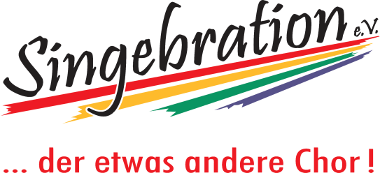

Esslingen

am 21. April 2018
Chor-Konzert “C´mon Up!“ von Singebration
an der WLB Esslingen

Mit „C´mon Up!“ präsentiert der Esslinger Chor Singebration eine energetische Show aus Rock’n Roll, Pop und Country, mit der er das Publikum berühren und begeistern will.

Es ist ein Programm, welches auch zu Engagement und Zivilcourage aufrufen möchte.
„Wir wollen die Leute dazu ermutigen, im Sinne der Mitmenschlichkeit Farbe zu bekennen“, sagt Chorleiter John Outland. Dieses ernsthafte Anliegen bringt Singebration in nachdenklichen Liedern - darunter Songs von John Lennon, Enja und Elton John - zum Ausdruck.

Zuversicht und Optimismus bestimmen den Verlauf des Konzerts. Mitreißende Titel von Queen, Elvis Presley, James Taylor, Shania Twain oder den Stray Cats, die allesamt nicht nur Mut, sondern auch noch großen Spaß machen, werden dargeboten. Dazu trägt auch die lebhafte Performance des Chores bei, dessen Leiter es stets darum geht, die Botschaft eines jeden Liedes dem Publikum zu vermitteln. „...damit alle Konzertbesucher die Kraft der Musik zu spüren bekommen“, sagt John Outland.
Bereits aus dem letzten Jahr bekannt und mit viel Applaus bedacht, werden auch dieses Jahr als special guests die A-Capella-Sänger von "Six in a Box“ das Konzertprogramm um viele weitere Noten bereichern.

Der Eintritt für das Konzert C´mon Up! am 21. April 2018 um 19:30 beträgt 15,- bis 21,- Euro.
Tickets gibt es direkt bei der WLB.

Wo? WLB Esslingen, Strohstr.1, 73728 Esslingen
Wann? 21.April 2018, 19:30 Uhr, Einlass: 19:00 Uhr
Kontakt:
1. Vorstand , Lydia Foitzik Tel. 01702163048, vorstand@singebration.com
John Outland, Tel. 0711 42 06 500, john@johnoutland.de
http://www.singebration.com

